### 2.2.5. Wendepunkte

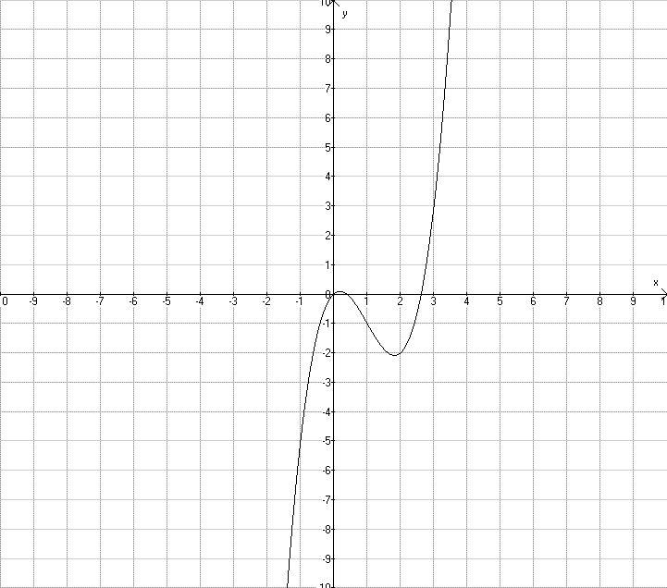Gegeben ist eine Funktion f dritten Grades. „Durchfährt“ man diesen Graph, so wechselt man im Punkt P (1; –1) von einer Rechtskurve in eine Linkskurve. Ein solcher Übergangspunkt heißt WENDEPUNKT.

f(x)

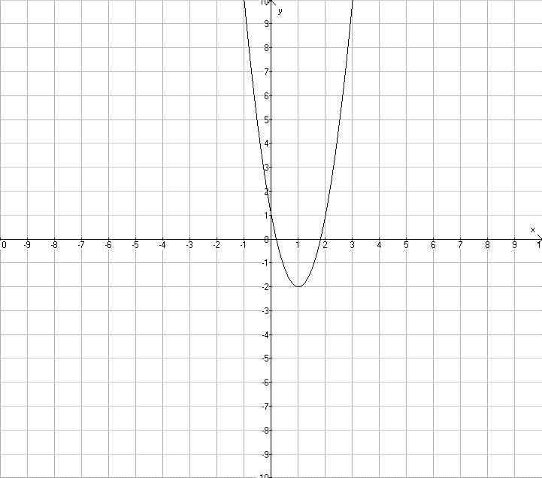

Zeichnet man die Ableitungsfunktion f’, so stellt man fest:

* Die Wendestelle der Funktion f ist die Extremstelle der Funktion f’.
* Ist die Funktion f rechtsgekrümmt, so ist die Funktion f’ streng monoton fallend.

f’(x)

* Ist die Funktion f linksgekrümmt, so ist die Funktion f’ streng monoton steigend.

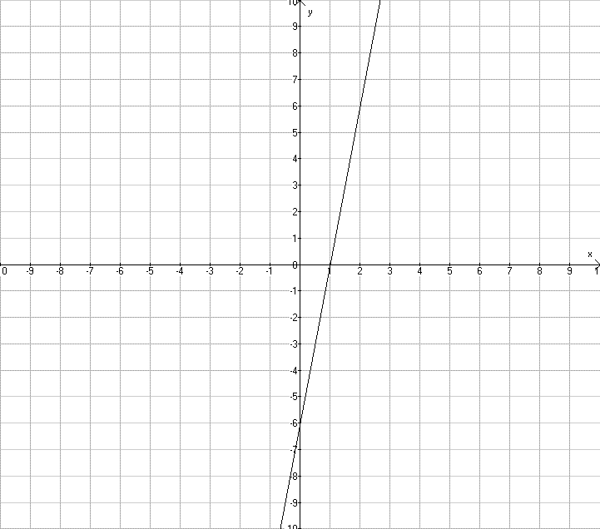

Zeichnet man die Ableitungsfunktion f’’, so stellt man fest:

* Die Wendestelle der Funktion f ist die Nullstelle der Funktion f’’.

f’’(x)

* Ist die Funktion f rechtsgekrümmt, so hat die Funktion f’’ negative Funktionswerte.
* Ist die Funktion f linksgekrümmt, so hat die Funktion f’’ positive Funktionswerte.
* An der Wendestelle der Funktion f hat die Funktion f’’ also einen Vorzeichenwechsel.

Aus den bisherigen Überlegungen ergeben sich die notwendigen und hinreichenden Bedingungen für Wendepunkte.

SATZ: (NOTWENDIGES KRITERIUM FÜR WENDEPUNKTE)  
Die Funktion f sei an der Stelle xw zweimal differenzierbar.  
Wenn xw eine Wendestelle der Funktion f ist, dann gilt: f’’(xw) = 0.

SATZ: (HINREICHENDES KRITERIUM FÜR WENDEPUNKTE)  
Die Funktion f sei an der Stelle xw dreimal differenzierbar. Wenn f’’(xw) = 0 und zugleich f’’’(xw) ≠ 0 gelten, dann ist xw Wendestelle von f.

SATZ: (HINREICHENDES KRITERIUM FÜR SATTELPUNKTE)  
Wenn xw eine Wendestelle der Funktion f ist und f’(xw) = 0 ist, dann ist xw eine Sattelstelle von f.

Beispiel: 

notwendiges Kriterium: hinreichendes Kriterium



2 und  sind Wendestellen

Berechnung der Wendepunkte



Ist xw eine Wendestelle aber keine Sattelstelle, so hat die Funktion f an der Stelle xw den größten Anstieg (das größte Gefälle).